COLOR CHANGES
글자 획을 따라 흐르는 광원 반응 효과
레퍼런스 비교 및 렌더링 구조 변경안
작성일: 2026-08-07
분석 범위: 레퍼런스 영상, Y 비교 이미지, pages/color-changes/script.ts
판단: 파라미터 튜닝이 아니라 필드 생성 방식 교체가 필요
결론: 사용자 지적이 맞다. 현재 결과가 중심에서 부풀고 흐릿해지는 주된 원인은 해상도보다 연산 모델이다. 지금 구현은 활성화된 글자 마스크를 Gaussian blur한 단일 density로 형태와 색을 동시에 만들기 때문에, Y처럼 여러 획이 만나는 곳에서 기여가 겹쳐 중심 밀도가 과도하게 높아진다. 레퍼런스에 가까워지려면 "누적 밀도" 대신 "활성 글자 획까지의 최근접 거리"를 형태의 기준으로 사용해야 한다.

1. Y 비교에서 확인되는 핵심 차이
사용자가 보낸 비교 이미지는 문제를 매우 선명하게 보여준다. 왼쪽 레퍼런스는 밝은 중심부가 Y의 양쪽 팔과 아래 줄기를 따라 이어지고, 외곽도 획에서 거의 일정한 거리만큼 확장된 것처럼 보인다. 오른쪽 현 구현은 세 획이 만나는 중심이 가장 강한 blob이 되고 팔과 줄기의 연속성이 약해진다.
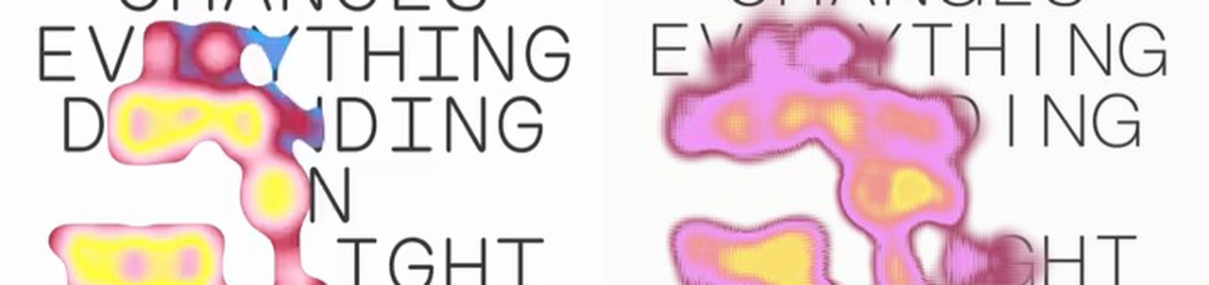
그림 1. 왼쪽: 레퍼런스, 오른쪽: 현 구현. 중심의 밝기 집중보다 Y 획을 따라 이어지는 연속성이 핵심 차이다.
- 레퍼런스: Y의 팔과 줄기가 색상 중심의 carrier로 남는다. 획의 방향성이 보존된다.
- 현 구현: Y 교차점 주변의 면적 기여가 합쳐져 중심부가 둥글고 넓게 뜬다.
- 따라서 blurSigma, softness, FIELD_SCALE만 조정해서는 근본적으로 해결되지 않는다. 크기와 계단 현상은 바뀌어도 중심 편향은 남는다.

2. 현재 구현이 왜 중심 blob을 만드는가
현재 셰이더 파이프라인은 다음 네 단계다. 코드 기준으로 활성 마스크는 script.ts 164행, 시간 잔상은 192행, Gaussian blur는 205-241행, 동일 density를 이용한 alpha와 색상 합성은 283-306행에 있다.
- 텍스트 알파에 커서 광원을 곱해 activated ink를 만든다.
- 이전 프레임과 현재 프레임을 max로 합쳐 잔상을 만든다.
- 12-tap separable Gaussian blur를 가로와 세로로 적용한다.
- blur된 하나의 density로 외곽 alpha, fringe, 내부 색상 단계까지 모두 결정한다.
A(p,t) = T(p) * L(p,t)^1.22
H(p,t) = max(A(p,t), retention * H(p,t-1))
D(x,t) = G_sigma * H(x,t)
alpha, fringe, color = functions of the same D(x,t)

2.1 Y 교차점에서 생기는 밀도 중첩
Gaussian convolution은 주변 활성 픽셀을 거리 가중 평균한다. 획 하나만 있는 지점보다 세 획이 가까이 모이는 Y 교차점에는 blur kernel 안에 들어오는 활성 픽셀이 더 많다. 따라서 커서 광원이 동일하더라도 D의 최대값이 교차점으로 끌린다. 결과적으로 색상 중심도 교차점으로 이동하고, threshold로 만든 외곽은 글자 획의 평행 윤곽이 아니라 국소 글자 밀도의 등고선이 된다.
관찰 | 현 구현에서 생기는 결과 | 직접 원인
Y 중심 hotspot | 팔과 줄기보다 교차부가 넓고 밝게 뜸 | blur kernel 안의 획 기여가 교차부에서 중첩
구름 같은 외곽 | 글자 획의 방향보다 원형 blob이 우세 | density 등고선을 alpha로 사용
빗살/줄무늬 fringe | 효과 가장자리에서 검은 글자 획이 반복 노출 | fringe 안에서 원본 textMask가 완전히 가려지지 않음
이동 중 분리 조각 | 잔상이 갑자기 합쳐지거나 섬처럼 남음 | raster history를 hard max로 합성

2.2 한 필드가 너무 많은 역할을 맡고 있다
현재 D는 형태, 외곽선, 내부 색, 원본 텍스트 가림을 동시에 제어한다. 이 구조에서는 외곽을 매끄럽게 하려고 blur를 키우면 내부의 획 의존성이 사라지고, 획 의존성을 살리려고 blur를 줄이면 외곽이 조각나기 쉽다. 두 목표가 같은 scalar field에서 서로 충돌한다.
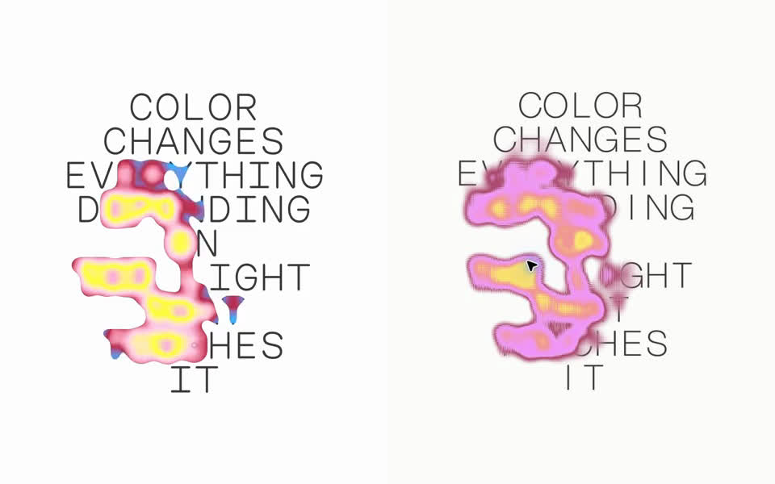
그림 2. 정지 프레임 비교. 현 구현은 전체 색 영역이 더 넓고 둥글며, 밝은 중심은 글자 획을 따라가기보다 부분적인 blob으로 남는다.

3. 레퍼런스와의 실제 비교 결과
비교 결과는 두 문제를 동시에 확인한다. 현 구현은 전역적으로는 더 둥글고 퍼져 있지만, 국소적으로는 원본 글자 선과 hard temporal union 때문에 빗살과 이음새가 생긴다. 즉 "너무 blurry"와 "불연속적"이라는 인상이 동시에 생기는 것이 맞다.

3.1 프레임 기반 정량 점검
480 x 600으로 정규화한 정지 프레임에서 색 영역과 밝은 코어를 단순 색상 threshold로 비교했다. 영상 압축과 팔레트 차이를 포함한 근사치이므로 절대값보다 방향성을 보는 지표다.
지표 | 레퍼런스 | 현 구현 | 해석
가장 큰 색 연결 영역 | 24,280 px | 33,775 px | 현 구현이 약 39% 더 넓게 퍼짐
밝은/노란 코어 비율 | 35.1% | 15.0% | 현 구현은 획을 따르는 고에너지 코어가 크게 부족
외곽 길이 / 면적 | 0.0647 | 0.0535 | 현 구현이 전역적으로 더 둥글고 구름 같은 형태

외곽 길이/면적 값이 현 구현에서 더 낮다는 것은 전체 실루엣이 오히려 더 둥글다는 뜻이다. 사용자가 느낀 "외곽선이 매끄럽지 않다"는 픽셀 계단 하나의 문제가 아니라, 가장자리에 살아 있는 글자 획과 시간 잔상 이음새가 만드는 국소적인 불연속성이다.

3.2 이동 중 드러나는 국소 결함
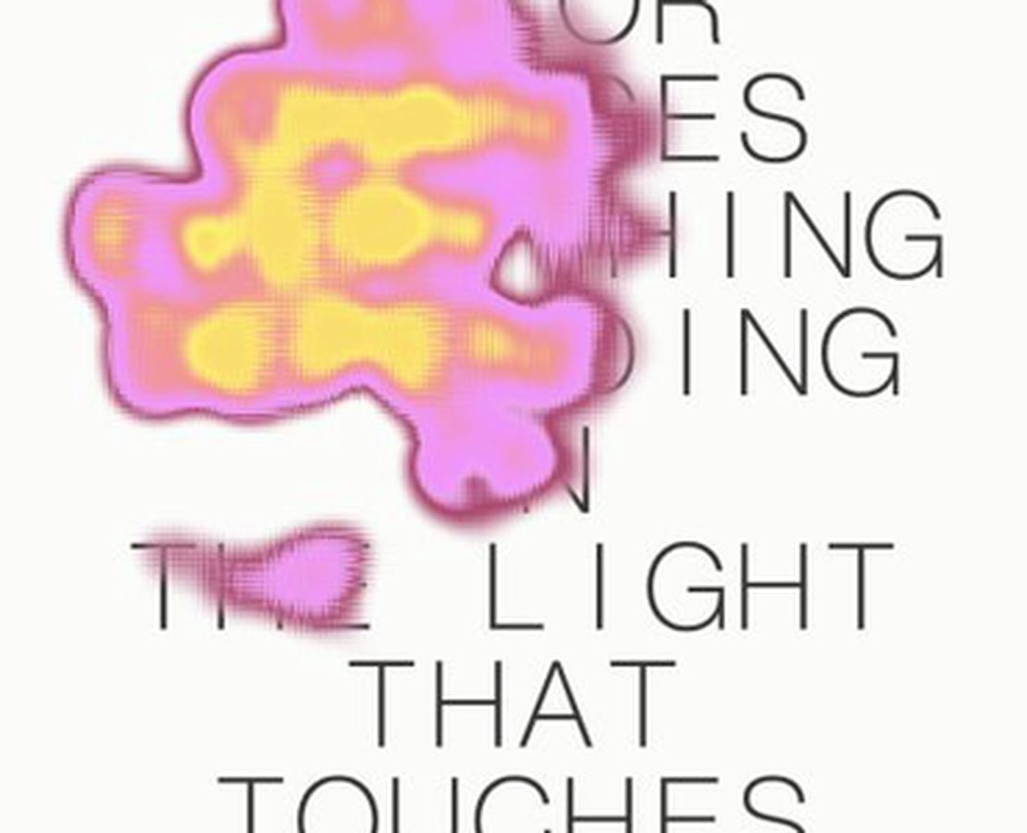
그림 3. 이동 중 확대. 색 영역 안쪽과 가장자리에 검은 획이 빗살처럼 남고, 아래에는 별도의 잔상 조각이 분리되어 있다.

3.3 레퍼런스의 일관된 규칙
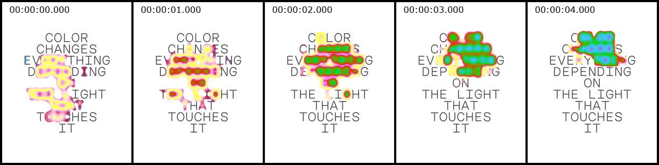
그림 4. 레퍼런스 0-4초. 광원 위치와 팔레트가 바뀌어도 밝은 코어는 글자 행과 획을 따라가며, 외곽은 비교적 일정한 띠로 유지된다.

4. 바꿔야 할 렌더링 원리
핵심 전환: "활성 글자 마스크를 blur한 밀도"로 형태를 만들지 말고, "활성 글자 획까지의 최근접 거리"로 형태를 만든다. 색상 에너지는 별도 필드로 계산한다.

4.1 최근접 획 거리 모델
현재 프레임에서 광원에 의해 활성화된 글자 픽셀을 seed 집합 S(t)로 둔다. 각 출력 픽셀 x는 주변 seed를 모두 더하지 않고, 가장 가까운 seed q*를 찾는다. 이때 Y 교차점은 세 획의 기여가 합산되지 않으므로 획 하나와 같은 반경으로 확장된다.
S(t) = { q | textMask(q) > textThreshold and activation(q,t) > seedThreshold }
q*(x,t) = argmin[q in S(t)] distance(x, q)
d(x,t) = distance(x, q*)
e(x,t) = activation stored at q*
필요하면 거리 비교 비용에 seed activation을 약하게 반영해 광원이 강한 획이 더 오래 영향력을 유지하게 할 수 있다. 다만 형태 반경은 가능한 한 순수 거리로 유지하고, 밝기 차이는 color field에서 표현해야 외곽 두께가 안정적이다.

4.2 형태와 색을 서로 다른 필드로 분리
필드 | 계산 기준 | 담당 역할 | 레퍼런스에 주는 효과
Geometry distance | 가장 가까운 활성 글자 획까지의 거리 d | body alpha와 전체 실루엣 | Y 팔/줄기를 따라 일정한 두께로 확장
Rim band | d의 일정 범위 | 어두운 외곽선 | 획 밀도와 무관한 일정한 rim 폭
Color energy | nearest seed의 activation 또는 normalized fine field | 노랑-핑크-블루 내부 그라데이션 | 교차점 과열 없이 획을 따라 코어 유지
Temporal activation | 지연된 광원과 seed 단위 attack/release | 따라오는 딜레이와 소멸 | 형태를 찢지 않고 지속 후 빠른 cutoff

4.3 권장 alpha와 색상 조합
aa = max(fwidth(d), 0.8 / fieldScale)
body = 1 - smoothstep(bodyRadius - aa, bodyRadius + aa, d)
rim = band(d, bodyRadius, rimWidth, aa)
core = smoothstep(coreLow, coreHigh, colorEnergy)
coverage = max(body, rim)
visibleText = textMask * (1 - coverage)
원본 검은 글자는 효과 body와 rim 내부에서는 완전히 가려야 한다. 레퍼런스의 어두운 외곽은 원본 글자 획이 비치는 현상이 아니라 distance band로 다시 그린 일정한 외곽선에 가깝다. 글자 모양의 영향은 raw text를 남겨서가 아니라 seed와 거리장을 통해 되살린다.

5. 권장 구현 아키텍처
가장 충실한 구현은 GPU Jump Flood Algorithm(JFA)으로 최근접 활성 seed를 구하고, 색상용 얇은 필드를 별도로 만드는 방식이다. 현재 3x Gaussian field를 계속 확장하는 것보다 구조 변경 폭은 크지만, Y 중심 편향과 외곽 불연속을 같은 원인에서 해결한다.

5.1 패스 구성
- Seed pass: textMask와 지연된 light를 곱해 activation을 만들고, 유효 seed에는 자신의 UV 좌표와 activation을 RGBA16F에 저장한다.
- JFA pass: 큰 jump부터 1 pixel까지 ping-pong하며 가장 가까운 seed 좌표를 전파한다. 480 x 600 기준 약 10회다.
- Fine color pass: 작은 sigma(약 2-3 reference px)의 normalized convolution으로 획 위의 광원 값을 부드럽게 만든다.
- Composite pass: JFA 거리로 body/rim을 만들고 fine field로 색의 중심을 만든다. 원본 text는 coverage 바깥에서만 보이게 한다.
numerator = G_small * (textMask * lightActivation)
denominator = G_small * textMask + epsilon
colorEnergy = numerator / denominator
normalized convolution은 주변에 글자가 많이 모였다는 이유만으로 값이 커지는 것을 막는다. 분자는 광원에 반응한 획, 분모는 같은 범위의 전체 획 밀도이므로 Y 교차부의 단순 면적 중첩이 상쇄된다. 다만 이것만으로 외곽까지 만들면 여전히 density contour 문제가 남으므로 geometry는 반드시 distance field로 분리한다.

5.2 시간 동작: raster max 대신 seed activation을 지연
현재 포인터 위치 자체의 easing은 유지할 수 있다. 바꿔야 하는 부분은 blur 전 raster history를 hard max로 합치는 방식이다. 시간 처리는 글자 seed의 activation에서 수행하고, 마지막 alpha threshold에서 빠르게 사라지게 한다.
lagPos += (targetPos - lagPos) * (1 - exp(-dt / followTau))
tau = (activationNow > activationHistory) ? attackTau : releaseTau
activationHistory = mix(activationHistory, activationNow, 1 - exp(-dt / tau))
seedActive = schmitt(activationHistory, thresholdOn, thresholdOff)
- followTau가 커서 이동의 지연을 만든다.
- releaseTau가 효과가 잠시 지속되는 시간을 만든다.
- thresholdOn/Off의 hysteresis가 마지막 순간의 비교적 빠른 소멸을 만든다.
- max가 아닌 연속적인 attack/release이므로 이전 blob과 새 blob 사이에 hard union seam이 생기지 않는다.

5.3 시작 파라미터 범위
항목 | 권장 시작값 | 의도
JFA 해상도 | 480 x 600 (mobile), 720 x 900 (desktop) | 거리 기반 AA로 낮은 해상도에서도 외곽을 안정화
body radius | 14-20 reference px | 글자 획에서 일정 거리만 확장
rim width | 2.5-4 reference px | 레퍼런스의 매끈한 어두운 외곽
fine sigma | 2-3 reference px | 색은 부드럽지만 획 방향은 유지
followTau | 140-220 ms | 커서에 즉시 붙지 않는 지연
releaseTau | 180-280 ms | 잠깐 지속된 뒤 threshold로 소멸
출력 AA 폭 | 0.8-1.2 output px | DPR 1과 2에서 동일한 외곽 품질

6. 구현 순서와 검증 기준

6.1 구현 순서
- 현재 구현을 legacy 모드로 보존하고, debug view를 추가한다: textMask, light, seed, distance, colorEnergy, body, rim.
- 팔레트와 모션을 잠시 고정한 정지 상태에서 JFA geometry만 구현한다. 첫 목표는 Y 팔/줄기의 동일한 확장 두께다.
- normalized fine field를 연결해 밝은 코어가 획을 따라 이어지게 한다. 이 단계 전에는 hueBands를 튜닝하지 않는다.
- 원본 textMask 노출을 coverage 기준으로 차단하고, rim을 distance band로 교체한다.
- 마지막으로 followTau, releaseTau, hysteresis를 조정해 레퍼런스의 지연과 cutoff를 맞춘다.
- DPR 1/2, desktop/mobile field 해상도에서 동일한 체크포인트를 캡처하고 성능을 측정한다.

6.2 수용 기준
검증 항목 | 통과 기준
Y 획 연속성 | 양쪽 팔과 아래 줄기에서 core가 끊기지 않고, 광원이 교차점에 직접 있지 않을 때 교차점만 과도하게 밝아지지 않음
형태 두께 | 같은 activation 구간의 body 반경 편차가 평균 대비 약 +/-10% 이내
외곽선 | rim 폭이 위치별로 일정하고 원본 검은 글자의 빗살이 body/rim 내부에 남지 않음
정지 프레임 면적 | 대표 프레임의 색 연결 영역이 레퍼런스 대비 약 +/-10% 범위
밝은 코어 | core 비율이 레퍼런스 관측치 35% 부근으로 회복되고 획 방향성을 유지
이동 프레임 | 250 ms 이동 비교에서 4 px 이상의 분리 잔상 섬이나 hard union seam이 없음
화질 | DPR 1/2 확대에서 네모 블록, mip 경계, 1 px comb 패턴이 보이지 않음
성능 | 목표 기기에서 지속적인 60 fps를 우선하며, 부족하면 JFA 해상도를 낮추고 distance AA는 유지

6.3 피해야 할 우회 수정
- blurSigma만 줄이기: blob은 작아지지만 Y 중심 편향은 남는다.
- FIELD_SCALE만 올리기: 픽셀 품질은 나아져도 형태 생성 원리는 바뀌지 않는다.
- threshold/softness만 조정하기: 한 프레임은 비슷해질 수 있어도 위치가 바뀌면 외곽 두께가 다시 흔들린다.
- raw text를 fringe에 남기기: 글자 의존성을 만드는 대신 빗살과 끊긴 외곽을 만든다.
- blur된 raster history를 max로 유지하기: 지속감은 생기지만 이동 중 이음새와 분리 섬이 남는다.
최종 권고: 다음 구현에서는 Gaussian density를 형태의 주 데이터로 쓰는 구조를 폐기한다. JFA 기반 최근접 획 거리로 body와 rim을 만들고, normalized fine activation으로 색상 중심을 만든 뒤, 시간 지연은 seed activation 단계에만 적용한다. 이 구조가 Y 중심 blob, 과도한 blur, 외곽 불연속을 한 번에 설명하고 해결하는 가장 직접적인 방법이다.

